  Школа №6 |  |  |  |  |  |  |  |  | А
По регулируемым тарифам
Номер маршрута | Конечный остановочный пункт | ДНИ | Время начала и окончания движения | Временной график отправления транспортных средств от остановочного пункта
1 | ОМК | Будни | 6:46-23:11 | 6:46, 7:31, 7:51, 8:21, 8:44, 9:11, 9:26, 10:06, 10:46, 11:01, 11:46, 12:46, 13:51, 14:51, 15:26,  16:16, 17:16, 18:01, 18:16, 19:01, 19:41, 20:01, 20:41, 21:16, 21:41, 22:16, 23:11
 |  | Выходные | 7:01-22:16 | 7:01, 8:01, 8:41, 9:41, 10:21, 11:21, 12:21, 13:21, 14:01, 15:01, 15:41, 16:41, 17:21, 18:01, 18:21, 19:01, 19:41, 20:41, 21:16, 22:16
2 | Мелиораторов | ежедневно | 7:07-19:27 | 7:07, 8:15, 9:15, 10:07, 12:07, 13:07, 14:07, 15:07, 17:17, 18:27, 19:27
77 | Гимназия №1 | Будни | 6:31-21:11 | 6:31, 7:01, 7:21, 8:01, 8:41, 9:31, 10:01, 11:01, 12:16, 13:01, 13:41, 14:26, 15:06, 16:01, 16:31, 17:01, 17:21, 18:01, 18:31, 19:06, 19:46, 20:11, 21:11
 |  | Выходные | 6:31-21:11 | 6:31, 7:01, 7:21, 8:01, 8:41, 9:31, 10:01, 11:01, 12:06, 13:01, 13:21, 14:26, 15:06, 16:01, 16:31, 17:01, 17:21, 18:01, 18:31, 19:06, 19:46, 20:11, 21:11
77А | мкр.  Береговая зона | Будни | 6:46-23:11 | 6:31, 7:01, 7:21, 7:41, 8:04, 8:34, 9:14, 10:01, 10:21, 11:34, 12:01, 12:34, 12:54, 14:07, 14:27, 14:38, 15:08, 15:34, 16:11, 16:41, 16:58, 17:34, 17:07, 17:51, 18:31, 19:07, 19:18, 19:48, 20:11, 20:51, 21:21
 |  | Выходные | 6:31-20:51 | 6:31, 7:18, 8:04, 8:51, 9:36, 10:41, 10:41, 11:38, 12:31, 13:11, 14:04, 14:58, 15:58, 16:31, 16:58, 17:31, 18:31, 19:18, 20:51
По нерегулируемым тарифам
9К | Аэропорт |  |  | до 10:00 | 10:00 -11:00 | 11:00 -15:00 | 15:00 -16:00 | 16:00 – 20:00 |  | после 20:00
 |  | Будни | 6:30-22:00 | 15 | 20 | 15 | 20 | 15 |  | 20
 |  | Суббота | 6:30-22:00 | 20 | 25 | 20 | 25 | 20 |  | 25
 |  | Воскресенье | 6:30-21:00 | 20 | 25 | 25 | 25 | 25 |  | 30
Прогноз прибытия пассажирского транспорта
в вашем мобильном телефоне
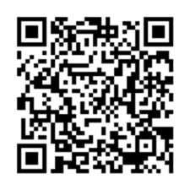
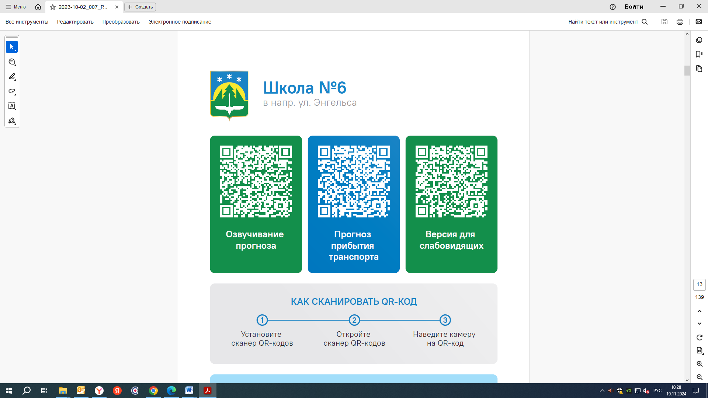
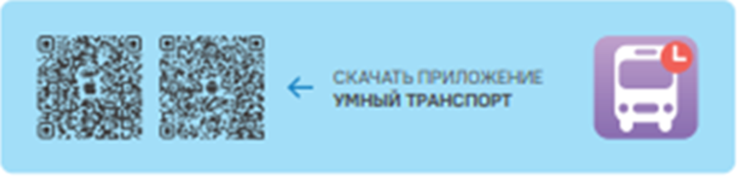

Контроль за осуществлением регулярных перевозок обеспечивает:
- управление транспорта, связи и дорог Администрации города Ханты-Мансийска, г: Ханты-Мансийск, ул Мира, 13, тел: 8 (3467) 39-39-07;
- отдел государственного автодорожного надзора по ХМАО – Югре, г: Ханты-Мансийск, ул: Шевченко 36А, тел: (3467) 32-64-60;
- МО МВД России «Ханты-Мансийский» г: Ханты-Мансийск, ул: Дзержинского дом 11, телефоны дежурной части 8 (3467) 398-104, 398-103, 102 и 112

